仁者无敌
——浏览广中医“关心下一代工作”网站有感
第一临床医学院 徐风瑞

今天，我在校园网中登录了“关心下一代工作”网站，映入我眼帘的首先是学校的校徽和中英文校名，几位青年矫健奔跑的画面上，“关心下一代工作”几个黑体字特别显眼。整个网站由首页、组织建设、工作动态、助学基金、本校公文、上级文件、他山之石、理论园地、经验交流等几个版块组成。我想学校关工委创办这样一个网站，对学校关心下一代工作一定有深远的影响。
我的第一个感觉是，网站设计清新大气，绿色为主的设计多处显示出精雕细刻之功，显示时间旁边的小绿叶以及标题前面的小星星都给人以爱不释手之感。

—1—
组织建设版块分组织机构和规章制度两个二级栏目。进入组织机构，马上就了解到学校关心下一代工作委员会的组成：主任：黄朝阳；副主任：孙晓生、陈英华、马定科(常务)、张俊荣、杜同仿。并且详细列举了各个学院分委会以及各个学校工作组人员构成。让人看了不由产生机构健全、人员落实的感觉。
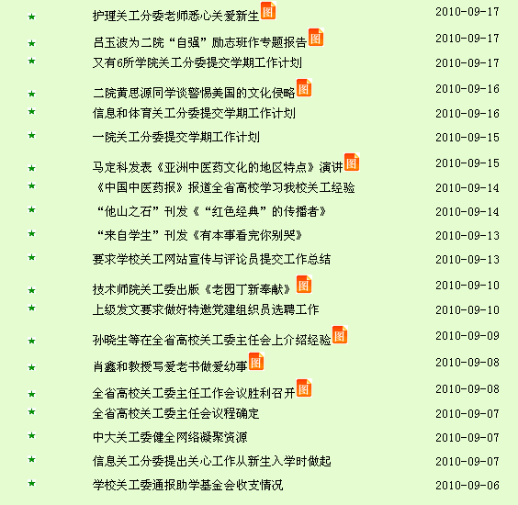
浏览了工作动态版块，最突出的感觉就是网站更新非常迅速。我阅读了大部分网页，发现文章都很有趣味。我同时注意到，网站发表文章的数量在20天内达到35篇，平均每天超过1.5篇。
—2—
可见参加关心下一代工作的老师是非常活跃的。
助学基金版块也分为两个二级栏目，一个是管理资料，一个是捐赠芳名。
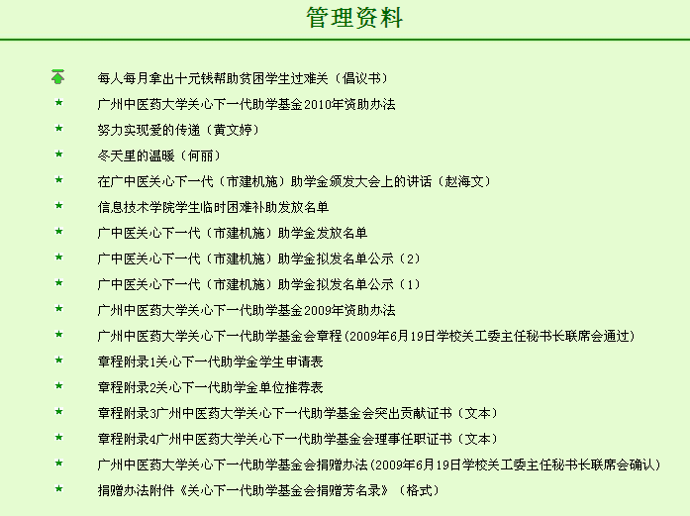
在管理资料栏目，放在第一位的文章是令我们贫困学子感到无比温暖的倡议：《每人每月拿出十元钱帮助贫困学生过难关——设立学校“关心下一代助学基金”倡议书》。阅后得知，学校关工委广泛动员离退休同志，积极倡导设立关心下一代助学基金，得到热烈响应，已经筹集基金15万多元。2009年“广中医关心下一代（市建机施）助学金”资助学生30名，每人资助1000元；另外，基金会给予3名同学临时困难补助各500元。
有这样的学校领导老师，我相信我们学校明天会越来越好。
—3—
聚沙成塔，点点滴滴的温暖铸就了我们学校独特的大学精神。感谢这些为我们贫困学子做出奉献的人们，愿他们好人一生平安！
接下来的版块是本校公文，主要是学校党委以及关工委对于关心下一代工作的部署。学校关心下一代工作能够顺利的开展，与学校党委以及关工委的正确领导是密切相关的。多年蒙受学校各级党委的厚爱，我现在也正在努力向党组织靠拢。
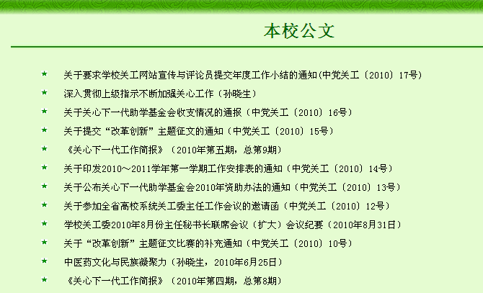
与此类似的是上级文件版块，里面是上级党政组织以及关工委关于加强和开展关心下一代工作的各项指示。可见，关心下一代工作从上到下都高度重视！我深深感谢各级领导对我们青少年学生成长成才的关心。
（紧接下页）

—4—
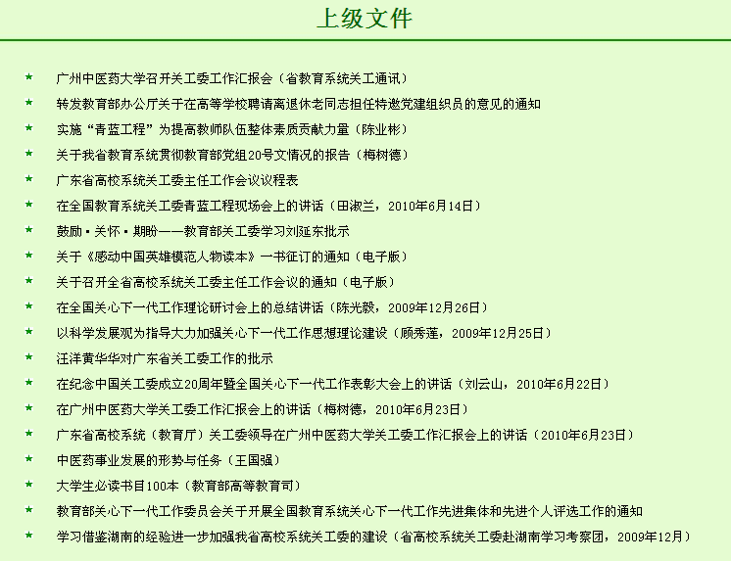
下一个版块他山之石，主要介绍了全国、全省各地各高校开展关心下一代工作的经验做法以及特色。他山之石可以攻玉，学习了解别人的做法，有利于我们扩展视野。虚心学习的品质是一个单位保持不败之地的重要因素。我们学校关心下一代工作能够越来越好，从这里也可以找到原因啊！
（紧接下页）

—5—
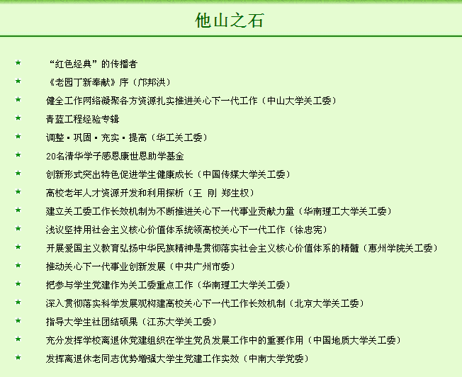
下一个版块理论园地里面有一个很有趣也很有意义的栏目“口述校史”。作为学校庆祝新中国成立60周年系列活动之一，学校关工委以志愿参加为原则，组建了学生记者队伍，采取集体座谈记录与个别采访补充相结合的方法，已经完成23位老领导老专家老同志“口述校史”文章的整理，图文并茂地在学校关工网站陆续刊发，扩大影响面、教育面。里面的文章我都认真阅读了。今日的我们拥有这么好的环境，当永远不能忘记筚路蓝缕之功。中医的发展特点之一就是传承，这些老专家教授不仅仅保存了学校的历史，更传承了中医的精神。
（紧接下页）
—6—
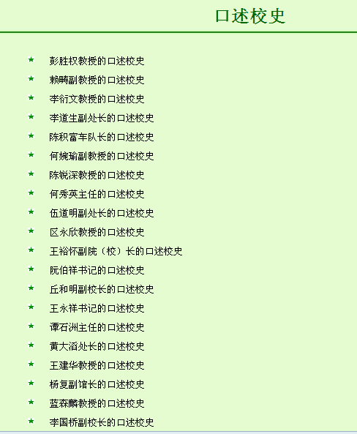
在经验交流版块里面只有一篇文章（作者这一点疏忽了！经验交流标题栏当时已经有4页，总共有61条，作者看到的只是尾页——编者注），但确实很让我好奇，是《吕玉波在“自强”励志班启动仪式上的报告（摘要）》。“自强”励志班旨在使学生通过长期的晨练、励志读书、社会服务、集中训练，养成良好的习惯，优化知识结构，提高综合素质，走向成熟、走向成才、走向成功。
—7—
“自强”励志班从今年4月份开始试行，9月正式启动，人数从开始的70人到现在已经横跨三元里、大学城两大校区6个年级共447人，其中“风雨无阻”型的学员就有78人。看到这些信息，我也很想参加“自强”励志班，充实的度过自己的五年学习生活。但是现在我还不知道如何申请加入以及能做些什么。
来自学生的经验板块里面几乎都是学生自己的原创文章，好羡慕他们，希望自己的文章有一天也能挂在上面。
总体来看，学校关工网站的设计简约大气，处处体现仁爱之心。仁爱是中国儒家一直宣传的思想，对中国人有极大的感召力。孟子说过“仁者无敌”，我们学校能够欣欣向荣地办下去，越来越好，我想原因之一就是我们学校的领导老师以仁爱之心来对待学生，形成了学生爱学、老师爱教的氛围吧！
自己的家庭经济条件不太好，能走到今天大家确实帮助我很多。在此一并感谢所有帮助过我的人们，愿好人一生平安。
选择了中医之路都是缘分所致，我欣喜于我的选择，用一首诗来作为我的文章的结尾吧。

黄色的丛林里分出两条路，
可惜我不能同时涉足，
我站在那路口久久伫立，
向着一条路极目望去，
直到它隐没在丛林深处。
—8—
然而我选择了另一条路，
它荒草萋萋，十分幽静，
显得更诱人，更美丽；
虽然那天在这两条小路上
都很少留下旅人的足迹

那天清晨落叶满地
两条路都未经旅人踩印
啊，留下一条路等改日再见！
明知路途绵延无尽
我却怀疑是否应该回到原地

也许多年后在某个地方，
我将轻声叹息将往事回顾；
一片树林里分出两条路——
而我选择了人迹更少的一条，
从此决定了我一生的道路。

“天行健，君子以自强不息。”虽不能至，而心向往之！
谢谢各位老师！

—9—

